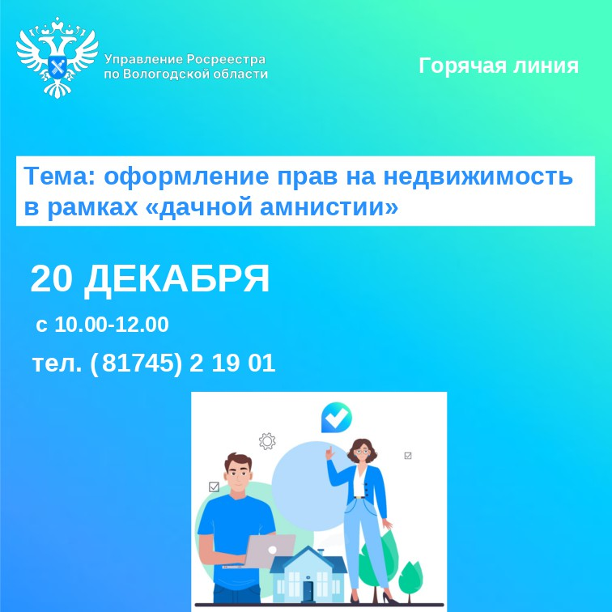

Оформление прав на недвижимость в рамках «дачной амнистии» – горячая линия Вологодского Росреестра

20 декабря 2024 года в Управлении Росреестра по Вологодской области будет работать горячая линия, посвященная вопросам оформления прав на жилые дома, земельные участки, бани, навесы, сараи в упрощенном порядке в рамках «дачной амнистии».
Звонки будут приниматься с 10 до 12 часов по телефону: 8(81745) 2 19 01.
Консультировать граждан будет начальник межмуниципального отдела по Тотемскому и Бабушкинскому районам Управления Росреестра по Вологодской области Ирина Васильевна Анфалова.
Звоните!

Контакты для СМИ:
Пресс-служба Управления Росреестра по Вологодской области
(8172) 72 86 11, доб. 1045
press@r35.rosreestr.ru
160001, г. Вологда, ул. Челюскинцев, д. 3

